ОБЪЯВЛЕНИЕ

Староста с. Чайка обращается к активным и неравнодушным землякам поддержать проект инициативного бюджетирования
«Ремонт мемориального комплекса, посвященного землякам, погибшим в годы ВОВ 1941-1945 гг. и благоустройство прилегающей территории в с. Чайка»

Цель проекта: Приведение в нормативное состояние мемориального комплекса; благоустройство прилегающей территории; формирование у населения чувства патриотизма и сохранение памяти о своих земляках.

В ходе реализации проекта планируется:
Демонтажные работы, устройство фундамента, облицовка стелы, благоустройство прилегающей территории.
Общая стоимость проекта 1 233 216,26 руб.
Проект предусматривает финансовое участие граждан в размере 10% от общей стоимости проекта 123 321,63 руб.

Текущее состояние Дизайн-проект
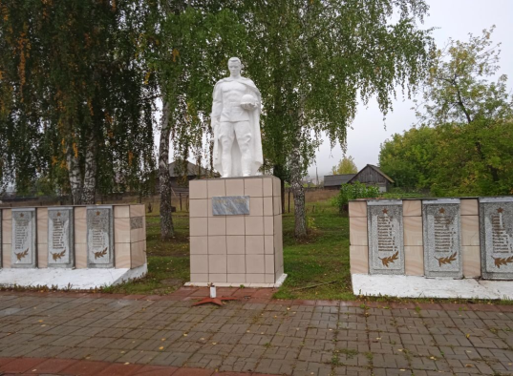 | 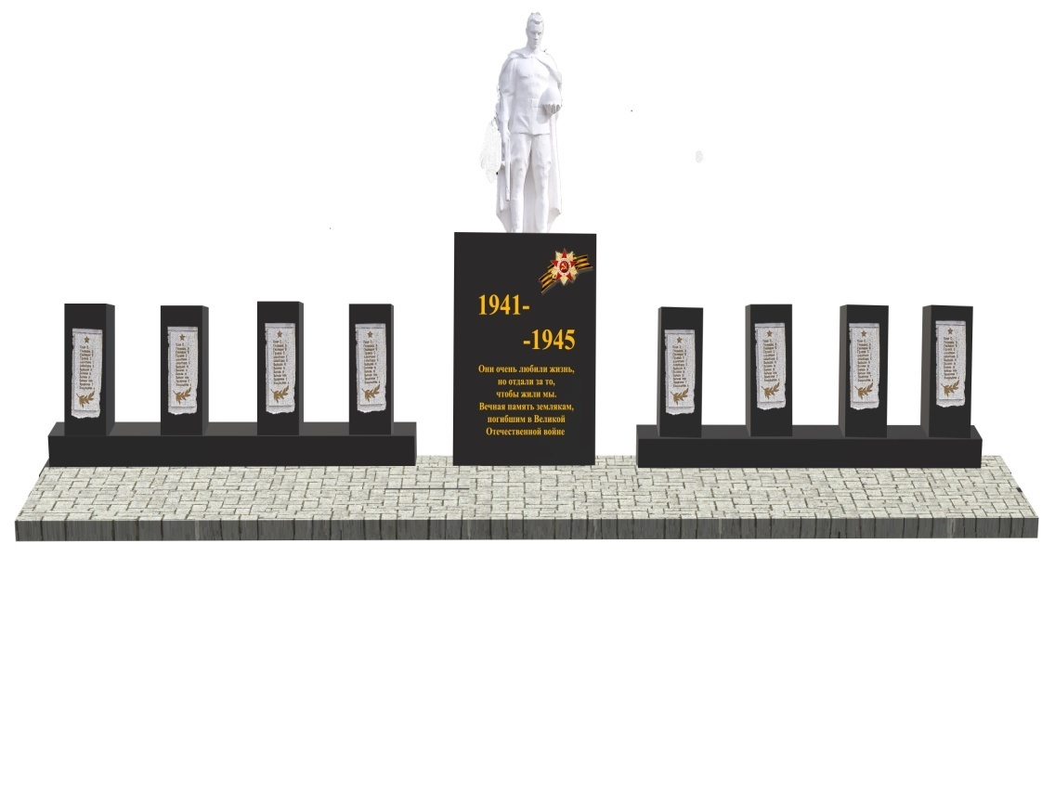
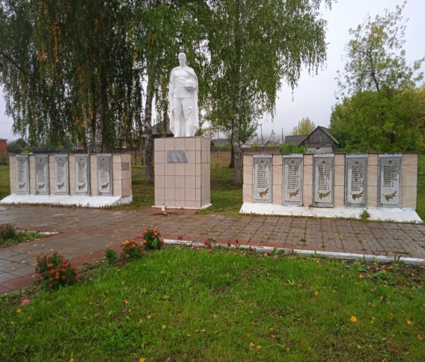

староста с. Чайка Хабибулин Арсен Шафикович

